Пластилиновая живопись.
(От рисунка к живописи)
Методическая разработка цикла занятий рисования пластилином.
Программа «Основы народных промыслов»
Разработчик: педагог дополнительного образования Фигурина Г Р

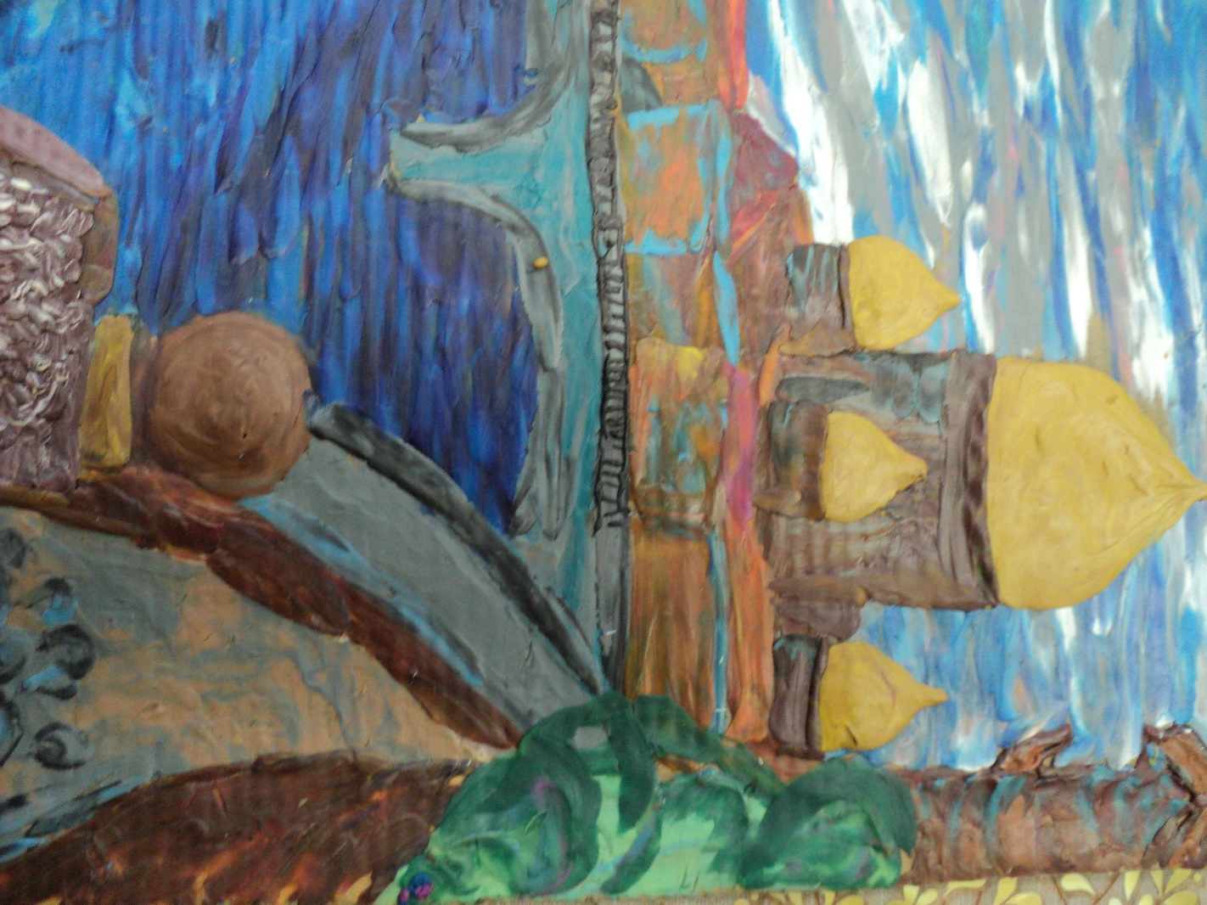

Пояснительная записка.

Занятия живописью должны приносить ребятам очень положительные эмоции: чувство восторга, удовлетворенности от своей работы. А часто ли мы можем наблюдать такие эмоции на занятиях? Зачастую мы сталкиваемся с таким явлением, как страх белого листа. Ребенок боится провести линию, которая, как он думает, испортит его будущий рисунок. Часто расстраивается от того, что рука проводит совсем не ту линию, что он задумал. Одним словом, поводов для огорчений у него достаточно. Живопись пластилином позволяет почувствовать удивление, учит ребенка любоваться проделанной работой. А самое главное, что после первого же занятия пропадает страх белого листа.
Помимо того, что у этого цикла занятий есть общая цель и задачи, на каждом занятии практическая часть и соответственно задачи будут индивидуальны
Цель: развивать творческий потенциал каждого ребенка, воспитать интерес и любовь к занятию живописью.

Задачи: 1. Расширить представления о многообразии нетрадиционных техник рисования.
2. Создать условия для свободного экспериментирования.
3. Формировать эстетический вкус, творчество, фантазию.
4. Совершенствовать технические умения и навыки.
5. Развивать мелкую моторику, координацию и глазомер.
Цикл предметных рисунков состоит из нескольких тем: грибы, рыбка, цыплёнок. Формат работ небольшой и работа выполняется за два занятия.
Занятие №1
Прорисовка фона.
Ребята определяют цвета, которые они будут использовать для изображения осенней травы (по теме грибы)
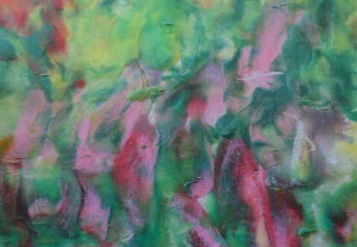

или определяют цветовые градиенты для воды (по теме рыбка).
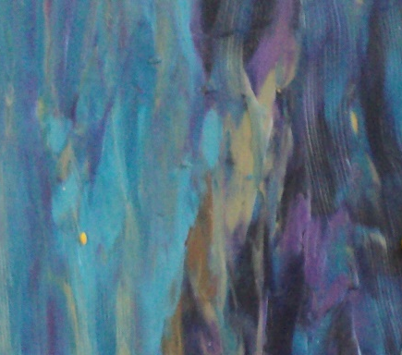
Из выбранных цветов пластилина сначала формируется «карандаш». Из каждого цвета скатывается «грифель» и затем они скручиваются в один «карандаш». Цветов не больше пяти иначе при растирании получится грязь. Уже на этом этапе работы у ребенка появляется восторг от того как по-разному проявляются цвета при каждом мазке. Важно акцентировать внимание на направление мазка. При прорисовывании травы движения вертикальные, а если вода или небо – горизонтальные.

Занятие №2
Объёмная лепка
Ближний план выполняется полу объемной лепкой. Сначала ножка гриба, затем шляпка. На этом этапе работы прорабатывается и композиционная составляющая работы. Чтобы работа была аккуратной основание ножки гриба закрывается травинками.
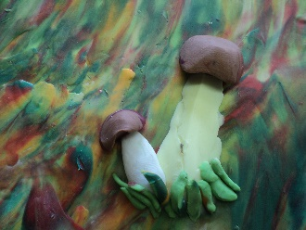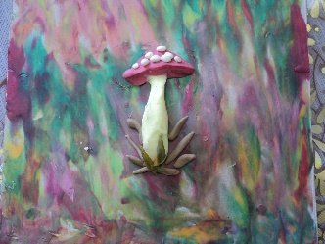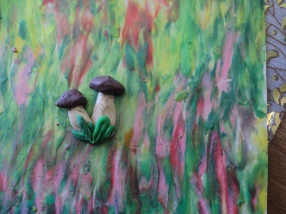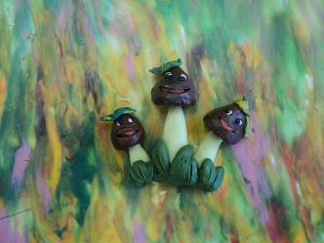
Такие работы зарождают у ребят чувство уверенности в свои возможности. Такого эффекта конечного результата невозможно добиться при помощи акварели и гуаши. Цвет в мазке проявляется почти магически-волшебно вызывая у ребенка чувство восхищения. И восхищается он результатами своего труда.
После выполнения нескольких предметных работ можно переходить к сюжетным работам.
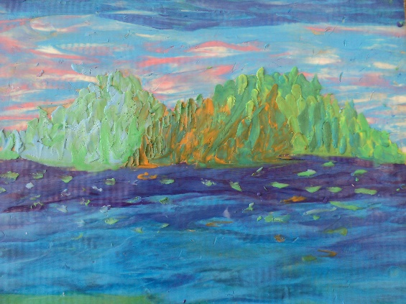 Пейзажи можно выполнять без применения объемной лепки. В этой работе ребята знакомятся с правилами цветовой перспективы, сочетают различные направления мазка. Поэтому при всей кажущийся простоте приобретают большое количество знаний и навыков.
В некоторых работах объемная лепка представлена эпизодически.
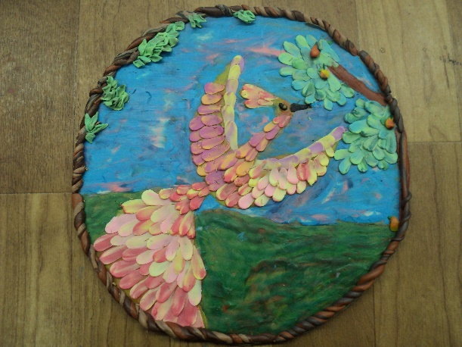
Лепка переднего плана позволяет более полно понять тему композиции, помогает в дальнейшей работе с красками определять положение лепестка цветка. (Иногда я прибегаю к такому приему при рисовании красками. Если не получается прорисовать цветок в необычном ракурсе предлагаю вылепить и посмотреть, как расположены лепестки если цветок повернут к художнику таким образом.)
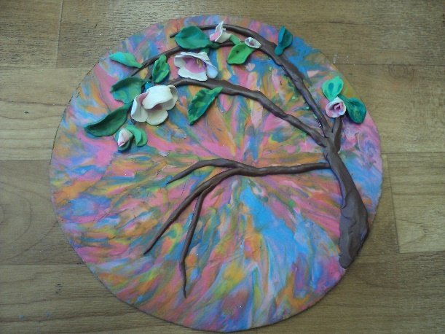
Как правило, после прорисовки пластилином, рисуя красками со своей же работы, ребята получают результат намного выше. А иногда просто невозможно добиться красками такого эффекта как при рисовании пластилином.
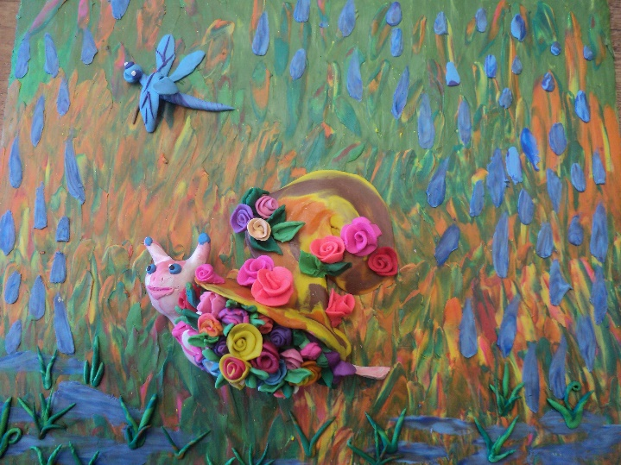 Если лужицы и капли дождя красками прорисовать можно намного лучше, то прорисовать цветы в таком расположении для ребенка второго класса очень и очень сложно, а может и невыполнимо с таким же результатом.
Живопись пластилином позволила моим ребятам почувствовать себя настоящими художниками, научила их любоваться результатами своего труда и привила большой интерес к творческой работе.
